Les sociétés face aux risques. Ateliers TICE
Parcours n°1 : Marquer un lieu et superposer une carte dans Google Earth
En utilisant le tutoriel n° 1
- Ouvrez Google Earth et créez un dossier que vous pouvez intituler « Risques ».
- Allez sur la ville de Dacca au Bangladesh et placez une punaise (« Placemark ») dessus.
- Dans le menu « Description », insérerez une photo des inondations de 1988 ou 1998 .Donnez ensuite des informations sur ces inondations (article que vous recopiez ou copier/coller…)
Votre image et le texte, sont désormais consultables en cliquant sur la punaise.

En utilisant le tutoriel n°2
4. Personnalisez la punaise de Dacca en remplaçant la « Placemark » jaune par un autre logo (soit déjà présent dans le menu, soit que vous téléchargez)
5. Superposez la carte « Fréquence des inondations et aménagements au Bangladesh » (dans le dossier) sur le Bangladesh.
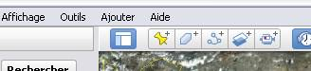

6. Enregistrez votre fichier KMZ sur le bureau . Dans la barre latérale, sélectionnez votre dossier « risques » et cliquez sur « enregistrer le projet sous »

Parcours n°2 : Insérer une vidéo et un lien internet
- Placez une punaise sur Haïti
- Dans le menu « description », insérez une vidéo du tremblement de terre.
Trouvez la vidéo sur you tube, par exemple. Puis « partager », « intégrer ».et vous copier/coller cette balise dans le menu description.
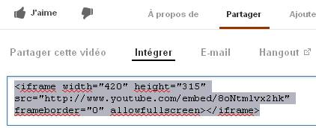
3. Ajoutez un lien internet vers le site de votre choix.
4. Enregistrez à nouveau votre fichier KMZ en vous positionnant bien sur votre dossier « risques »

Parcours n°3 : S’approprier un fichier KMZ déjà réalisé
- Ouvrez le fichier « risques » dans le dossier
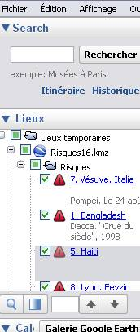
- Sur la barre latérale, décochez ou supprimez les lieux qui ne vous
intéressent pas .

- Créez d’autres lieux
- Enregistrez votre fichier.

Ateliers de l’après-midi
Atelier 4 : Circuit mondial du pétrole qui alimente Feyzin
Trouvez les lieux de production, de transport, déchargement (Fos sur mer), stockage (St Pierre de Chandieu), raffinage (Feyzin), distribution (stations, exportations), stockage des résidus du pétrole (Etrez).
- Créer les « Placemark » (avec Photos, textes…)
- Les relier avec l’onglet « trajets »

Atelier 5 : Feyzin
Construction d’un schéma de synthèse des risques technologiques dans la vallée de la chimie avec Powerpoint à partir des ressources d’un diaporama.

Atelier 6 :
Podcaster et monter une émission de radio à partir du logiciel MP3 direct cut.

Atelier 7 :
Français : la construction de l’information à partir du déroulement de la catastrophe de Feyzin.
Activités possibles :
-Construction d’un article à partir des données brutes de la catastrophe.
-Rédaction d’un commentaire audio sur le film muet à partir des données de la catastrophe.
-Travail sur le contenu de l’article de Lyon capitale sur l’incendie du port Edouard Herriot (dramaturgie, enchaînement des évènements…) et/où sur le PPRT.

Atelier 8 :

A partir des 4 sites internet proposés, réaliser une cyberquète avec une feuille de route interactive associant des liens hypertextes et un questionnaire.

